Отчет о проделанной работе МБУ ДК «Восток»
за период с 21 декабря по 27 декабря 2020 года
Неделя в ДК «Восток» была очень насыщенной. За неделю прошло 20 мероприятий, их посетило 674 человека.
С 21.12 – 26.12 прошло новогодние театрализованное представление для детей. Детей ждали сказочные герои, подарки и веселое настроение.

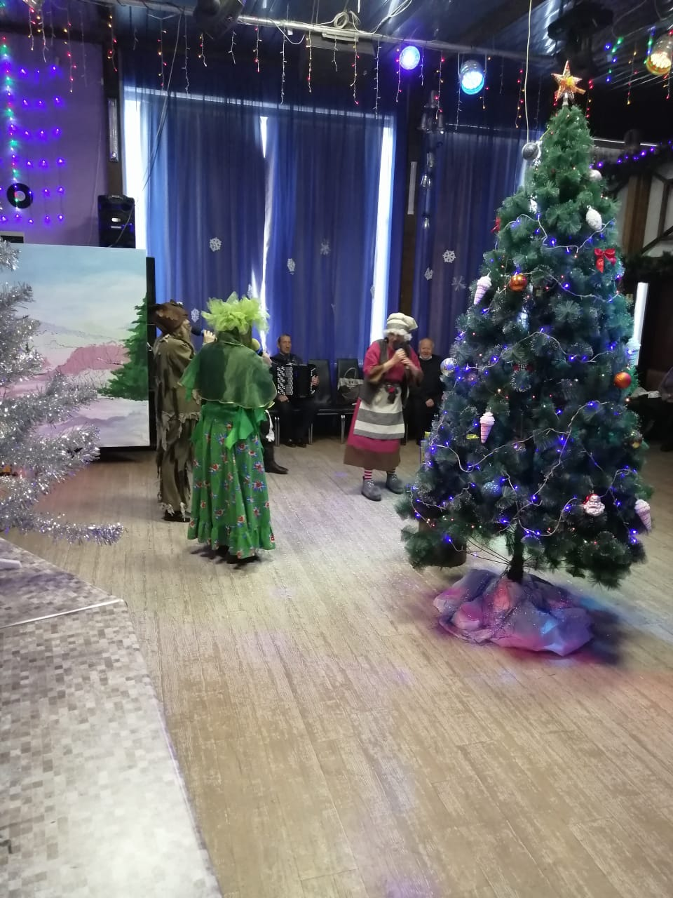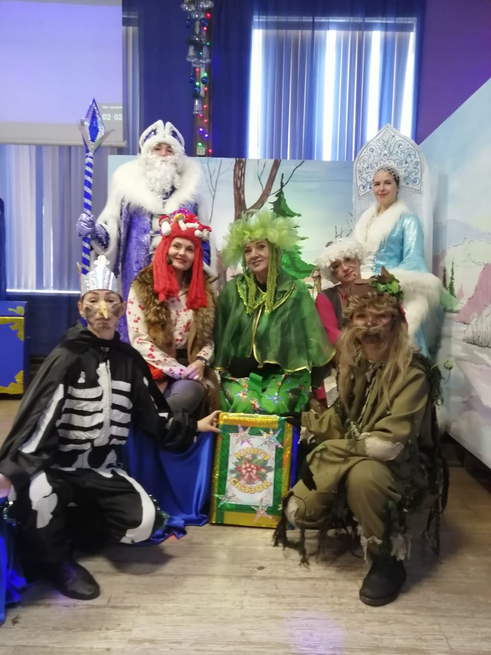
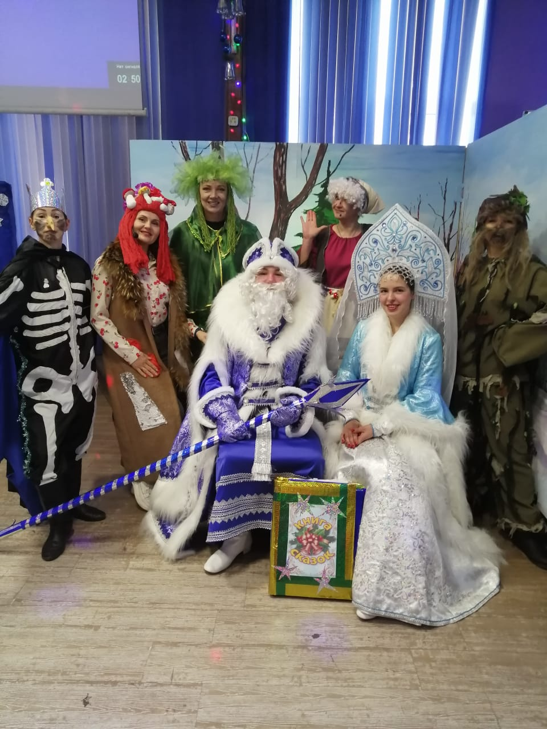

С 21.12 – 26.12 для приглашенных детей г. Дальнереченска прошли развлекательные мероприятия «В гостях у тети Моти». Игры, развлечения, сюрпризы, музыкальные флэш - мобы и многое другое ожидало гостей.
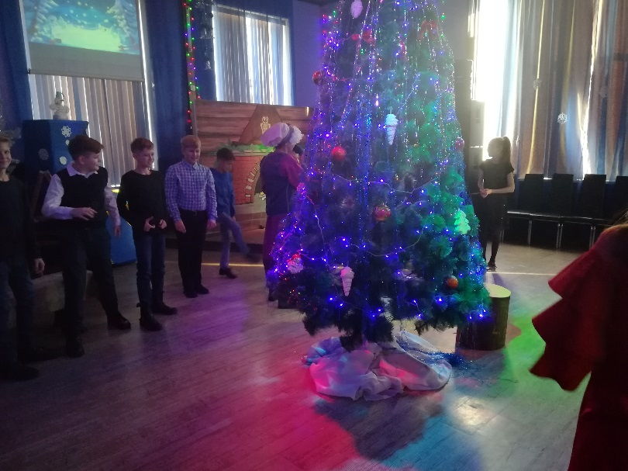
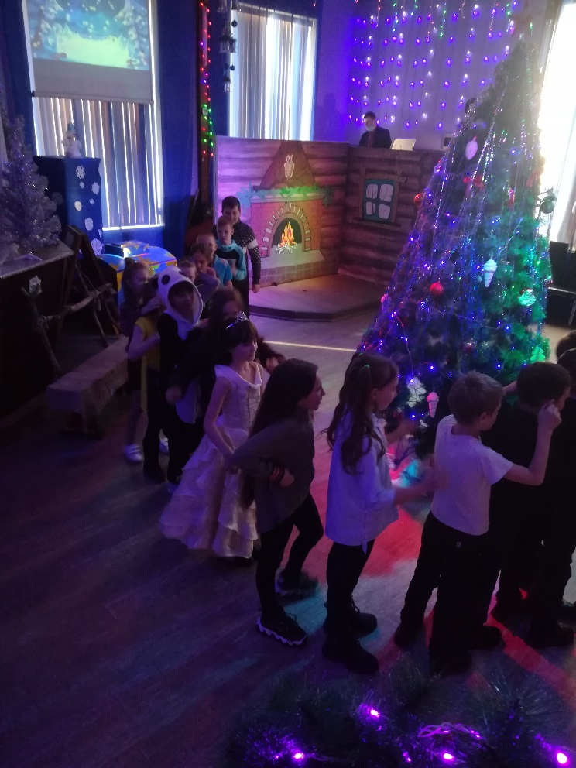
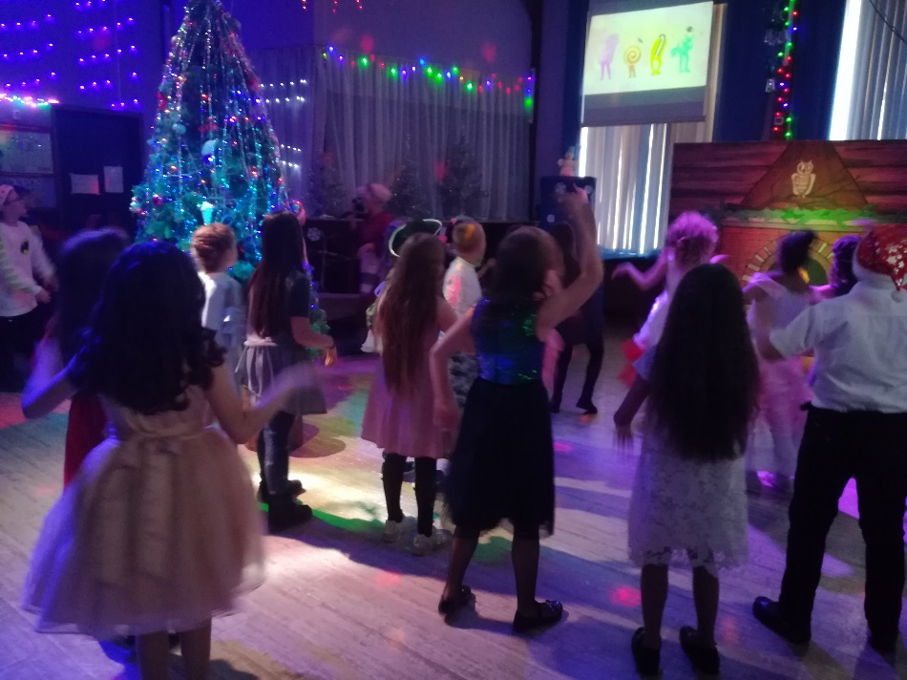

24.12 прошло новогодние мероприятие для клуба «Росинка» и «Ветеран», сказочные герои пришли поздравить гостей. Посетило мероприятие 15 человек. Теплая обстановка, новогодние настроение, танцевальная музыка порадовала всех присутствующих.
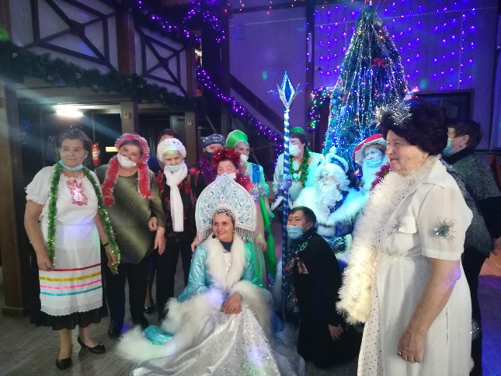
25.12 прошло 4 мероприятия
1. Открытие дошкольного учреждения (детский сад общеразвивающего вида № 7 г. Дальнереченск).
Современное трехэтажное здание детского сада, было открыто в рамках государственной программы «Развитие образования Приморского края». Образовательное учреждение построено по современным стандартам - широкие коридоры, светлые и просторные группы, дополнительные кабинеты для проведения различных кружков, игровые комнаты, методический кабинет, музыкальный и спортивный залы.
- 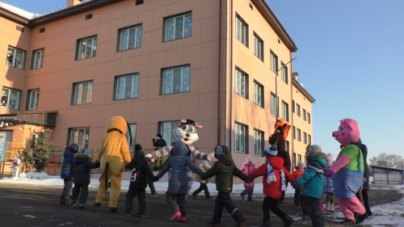
2. Открытие спорт комплекса «Спарта».
В Дальнереченске спорт находится в постоянном развитии, и открывшийся новый спорткомплекс, это хорошее подспорье для новых рекордов, и спортивных достижений. В нем есть зал тяжелой атлетики, волейбольная площадка, зал бокса. Есть площадка для мини футбола. Для спортсменов есть душевые, раздевалки, и туалеты. В открытии спорткомплекса участвовали: Глава ДГО Старков С. В., председатель Думы ДГО Павлов А. А., а также жители и общественность города Дальнереченска.
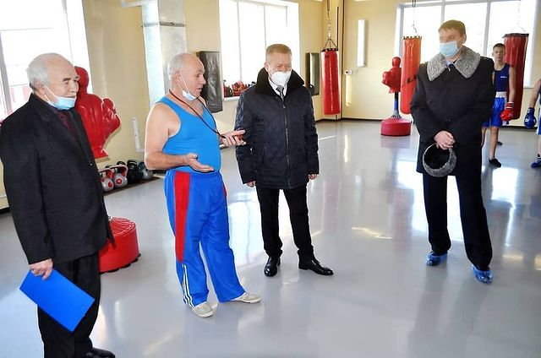

3. К юбилею музея 25.12.20 состоялось торжественное мероприятие. Музей отметил 50 – летний юбилей. Работников музея поздравила администрация и жители г. Дальнереченска.
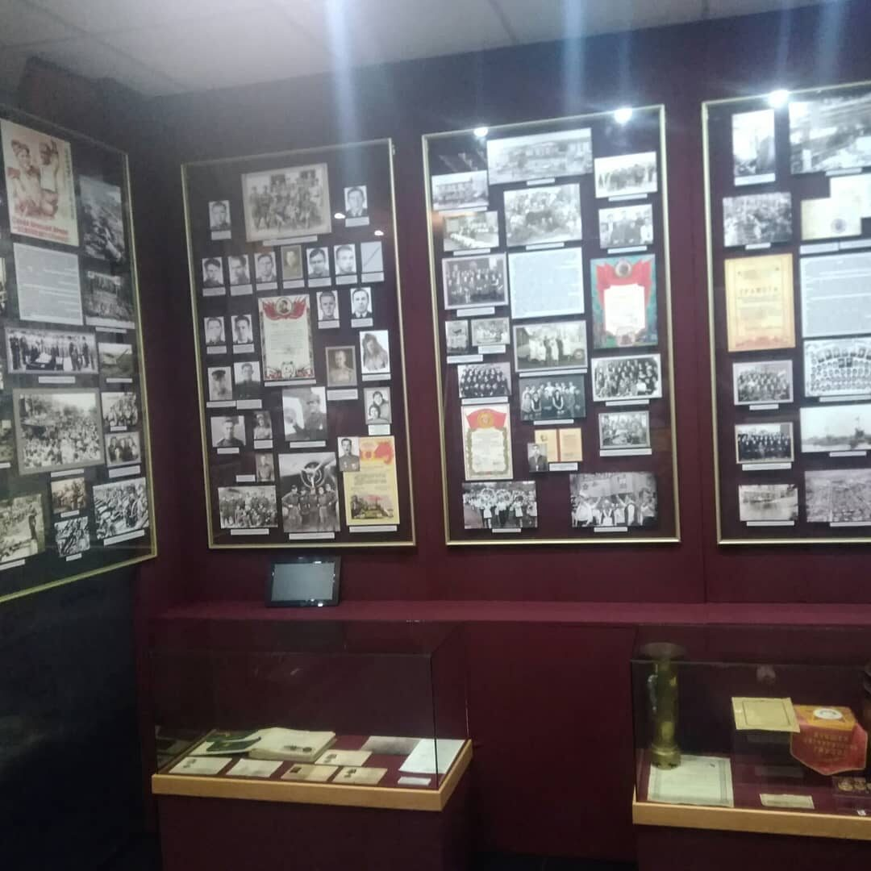
4. Ко 20 – летию команды ФАКС г. Дальнереченска прошло награждение участников команды.
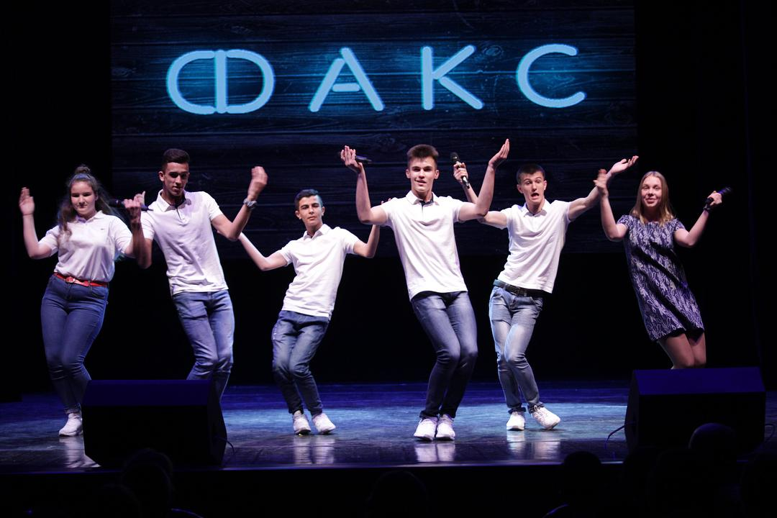

26.12 в 9.00 на городской площади прошла «Зарядка чемпионов». Мероприятие посетило более 30 человек.
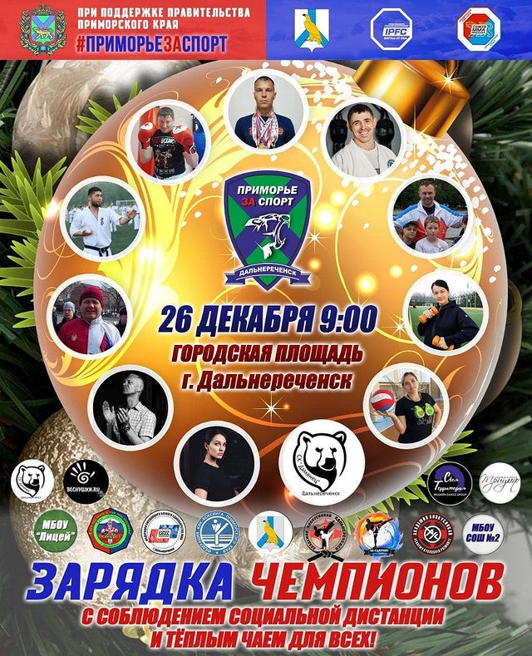
Торжественное открытие новогодней елки прошло 26.12 на площади г. Дальнереченска. Для гостей мероприятия прошло театрализованное представление. Жители города смогли зарядиться отличным настроением и сделать фото у тематических фотозон.
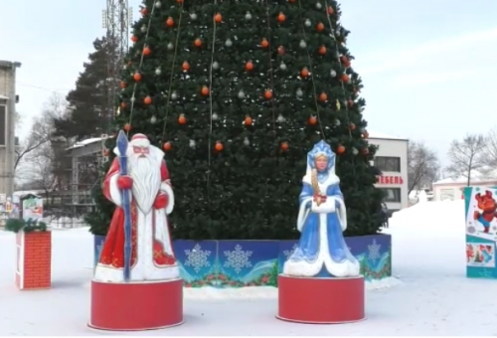

Отчет о проделанной работе клуба «Космос» с. Грушевое
22.12 прошла развлекательная программа «Новогодние поздравления» участием клуба «Аленький цветочек». С приближением Нового года и Рождества нужно готовить не только подарки, но и интересные поздравления. Ведь в своём поздравлении ты можешь поделиться любовью, радостью со всеми особенными людьми в твоей жизни. Наша развлекательная программа этому подтверждение. Все присутствующие на мероприятии ребята с удовольствием делились своими поздравлениями. Кто-то подхватил эту идею из интернета, кто-то придумал сам. Праздник поздравлений прошёл в атмосфере дружбы и хорошего настроения.
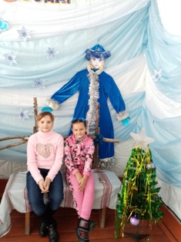
22.12 онлайн - викторина «Сказка, я тебя знаю!». Всем зрителям и участникам онлайн - викторины предложили пройти по дорогам сказок: вспомнить добрые старые сказки, познакомится с интересными новыми.
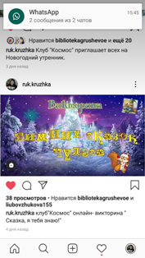
24.12 онлайн - видео «Скажи наркотикам - нет». В этом видеоролике рассказывалось о том, как наркотики влияют на организм человека и что все наркотики очень опасны. Все, кто посмотрел этот видеоролик, узнали о том, как уберечь себя и всех своих близких от страшных последствий наркомании и как не стать жертвой этой болезни.
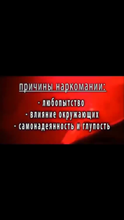
25.12 выставка детских рисунков «Новогодняя сказка». В преддверии Нового года, в фойе клуба была оформлена выставка рисунков. Как и всегда, в этот раз участники выставки постарались удивить всех своими работами.
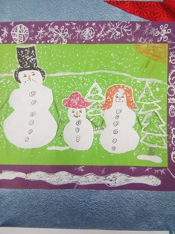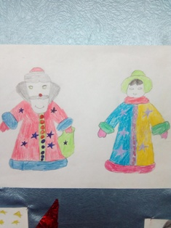
26.12 мастер - класс «Снежинка ажурная». В канун новогодних праздников сотрудниками клуба был организован мастер - класс по изготовлению новогодней снежинки. Здесь все участники учились делать своими руками необычные снежинки из бумаги. Ребята разного возраста и взрослые окунулись в водоворот приятного творчества, который подарил всем присутствующим ощущение, что совсем скоро Новогодние праздники.
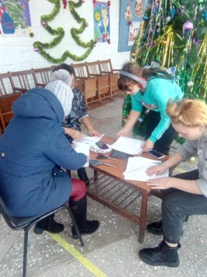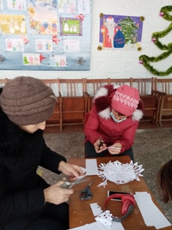
26.12 развлекательное мероприятие «День рождения Деда Мороза» с участием клуба «Радуга». Деда Мороза в нашей стране воспринимают как волшебника, который дарит всем подарки. Но один день в году, в свой собственный день рождения, дедушка сам получает поздравления. Сотрудники клуба вместе с ребятами отметили праздник, главным гостем которого был Дед Мороз. Все пришедшие на мероприятие с удовольствием отвечали на вопросы, разгадывали загадки и водили хороводы.
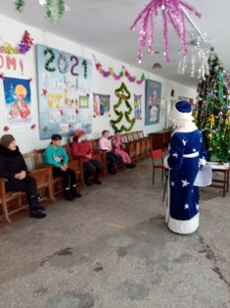
27.12 утренник для детей села «Засверкай огнями елка». К нарядно украшенной ёлке пришли самые маленькие ребятишки села. Ведущие, организаторы праздника, устроили для детей веселый, сказочный сюрприз, всем было весело.

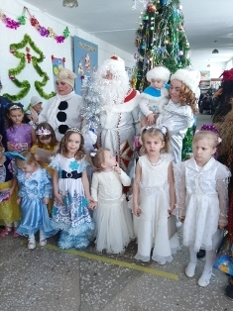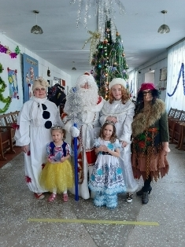

Отчет о проделанной работе клуба с. Лазо
23.12 прошел онлайн – конкурс стихотворений о зиме «Зимние строчки». @klub_Lazo. Воспитанники МБДОУ «Детский сад №1» с. Лазо рассказывали стихотворении, которые помогла подготовить и разучить воспитатель Смокотина Наталья Анатольевна. В конкурсе приняли участие гости нашего села.
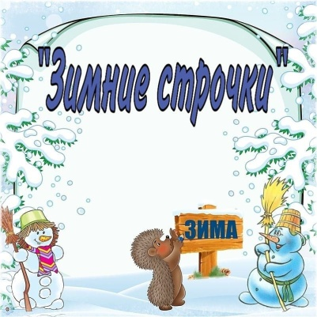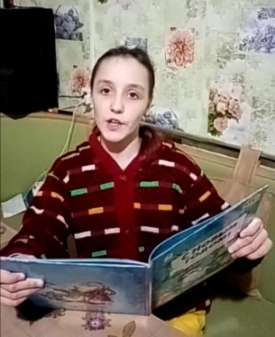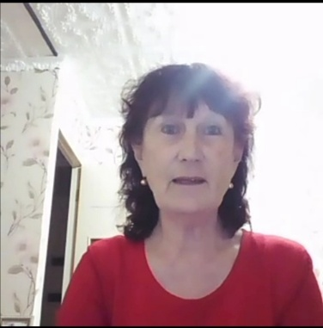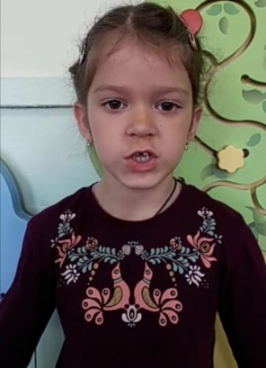
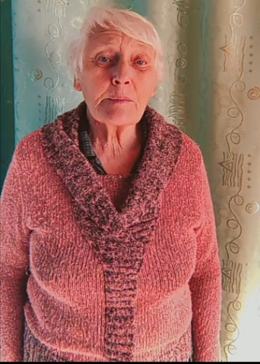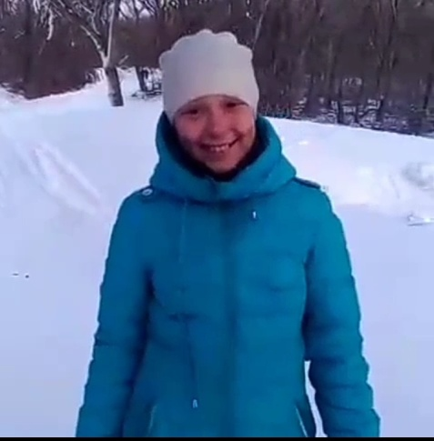
26.12 проведено онлайн- поздравление «Новый годна пороге» социальная сеть Odnoklassniki-gis.ru группа - Любительское объединение «Вдохновение».
Участники клубного формирования вокальный группы «Лазовчанка» поздравили всех с наступающим Новым годом.

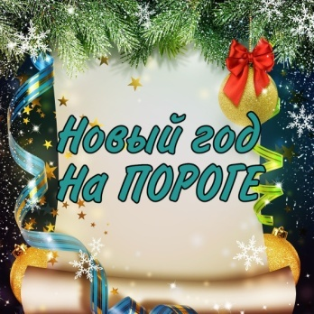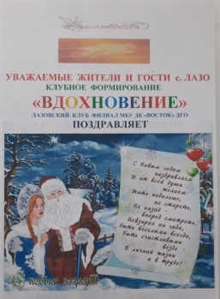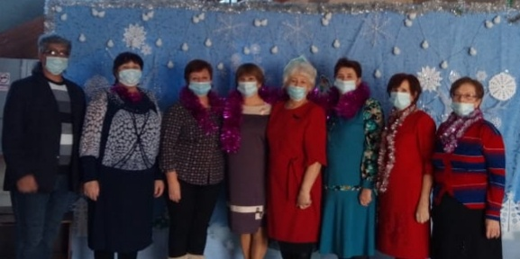
25 .12 в фойе здания на первом этаже оформлена фотозона «В гостях у Снегурочки». Первыми посетителями фотозоны стали участники молодежного клуба «Движения», члены детского клубного формирования «Затейник», заведующая библиотекой – филиал №7 с. Лазо Н.Н. Истомина.
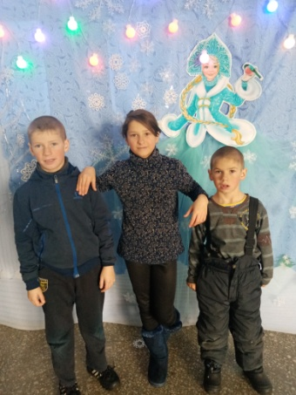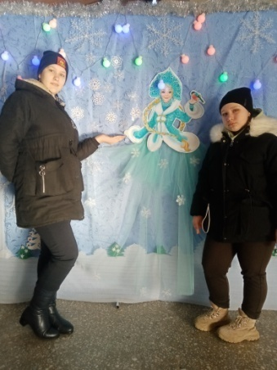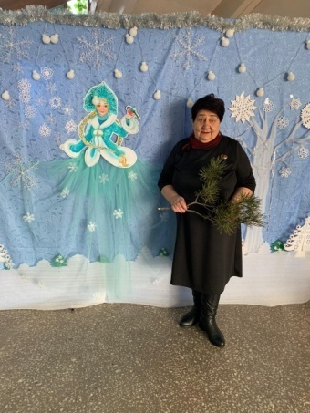

На втором этаже в зале фотозона «Подарки от Деда Мороза»
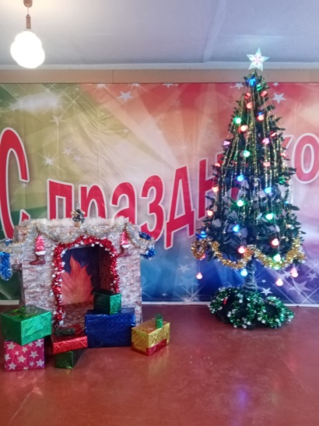

Отчет о проделанной работе Дома культуры имени В. Сибирцева

За неделю в Доме культуры имени В.Сибирцева прошло 5 мероприятий, их посетило 860 человек, приняли участие 59 человек. Мероприятия прошли как в Доме культуры, так и на странице instaqram.com dk. sibirs
С каждым днем мы приближаемся к самому главному и любимому празднику Новому году.
С 21 декабря, фойе Дома культуры украшает выставка кружка прикладного творчества «Волшебная мастерская». Работы, представленные на выставку яркие, праздничные и новогодние. Здесь и маленький медвежонок «Умка», Новогодние шары и яркая бумажная цепочка, и главный гость Дед Мороз. Работы, выполненные руками детей всегда яркие и запоминающиеся.
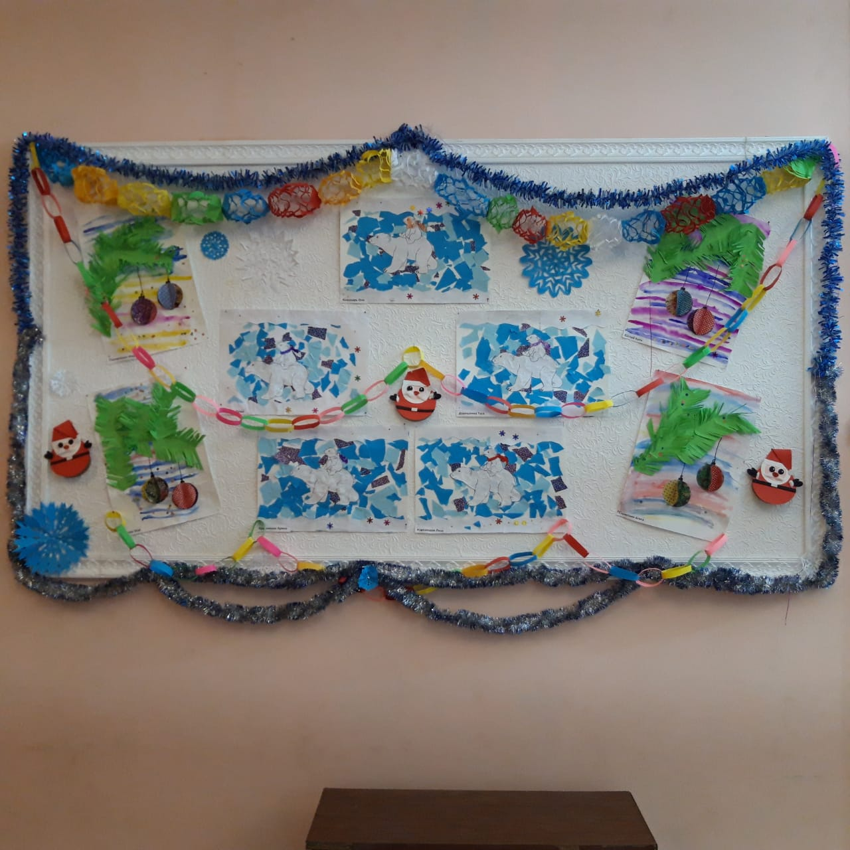
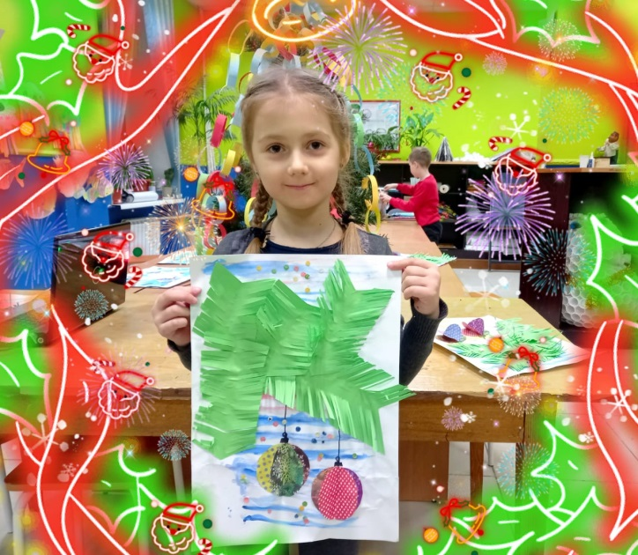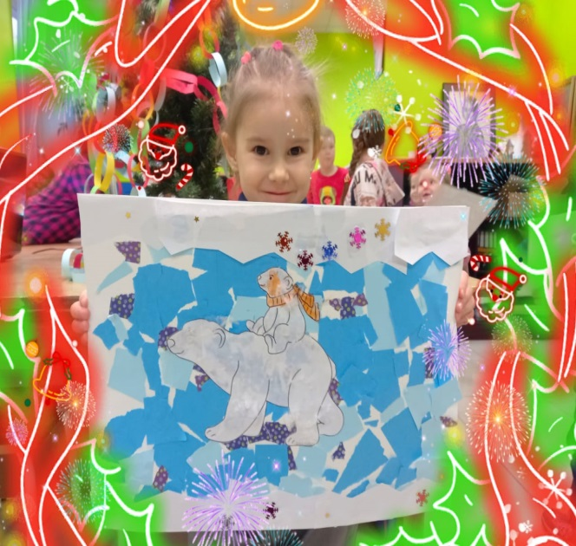
Мастер класс прошедший 24 декабря, научил ребят как с помощью природного материала сделать Новогоднюю игрушку «Совушку – сову».

